FOK zahájí řadu komorních koncertů Malou noční hudbou

Symfonický orchestr hl. m. Prahy FOK zahájí řadu komorních koncertů 24. 9. v kostele sv. Šimona a Judy dvěma Mozartovými díly. Koncert je vyprodaný, pro velký zájem byla však přidána repríza 25. 9., kde ještě místa jsou. Známou serenádu Malou noční hudbu doplní jeden z koncertů pro cembalo, za které zasedne dirigent koncertu Vojtěch Spurný. Těšit se můžeme také na Symfonii D dur Jana Václava Huga Voříška.

„Jsem rád, že vedle velmi známé Malé noční hudby zazní Mozartův klavírní koncert C dur a že to bude tentokrát s cembalem. Nástrojem, který se za Mozartovy doby těšil největší popularitě při veřejném koncertování, bylo právě cembalo se dvěma manuály a čtyřmi rejstříky – na něm se učil Mozart hrát a takový nástroj stál rovněž v bytě Leopolda Mozarta v Salcburku nejpozději od roku 1771,“ uvedl Vojtěch Spurný, který vystupuje na koncertních pódiích nejen jako dirigent, ale též jako hráč na historické klávesové nástroje včetně cembala, ale také třeba čtvrttónového klavíru. Na svém kontě má množství nahrávek děl pro cembalo, klavichord i kladívkový klavír.

Skladatel Jan Václav Hugo Voříšek vystudoval práva ve Vídni, ale působil tam i jako hudebník a postupně se stal známým jako dirigent vídeňského Spolku přátel hudby a jako varhaník u císařského dvora. Také vyučoval hru na klavír. Mezi jeho žáky patřil i syn Napoleona. Bohužel zemřel na tuberkulózu velmi mladý, ve věku 34 let.

Slovo dramaturga Martina Rudovského
Kostel svatých Šimona a Judy zůstává od Amadeovy osobní návštěvy navždy Mozartův, neboť „génius je ustavičná přítomnost.“ Na jeho počest od roku 2016 provádíme na zahájení komorních sezón zásadní Mozartova díla. Sakrální prostor prodchlo už i nesmrtelné Rekviem, a to za řízení Vojtěcha Spurného. Vynikajícího dirigenta a cembalistu jsme pozvali znovu, tentokrát k dílům instrumentálním. Zazní slavná Malá noční hudba a 8. klavírní koncert, který dvacetiletý Wolfgang komponoval u cembala. Proto se jeho provedení ujme právě Vojtěch Spurný. Program završí brilantní symfonie Jana Václava Huga Voříška, velkého Mozartova obdivovatele, jehož jas rovněž pohasl předčasně.

WOLFGANG AMADEUS MOZART
Malá noční hudba K 525
Koncert pro cembalo a orchestr č. 8 C dur K 246
JAN VÁCLAV HUGO VOŘÍŠEK
Symfonie D dur op. 23

SYMFONICKÝ ORCHESTR HL. M. PRAHY FOK
Vojtěch SPURNÝ | dirigent, cembalo
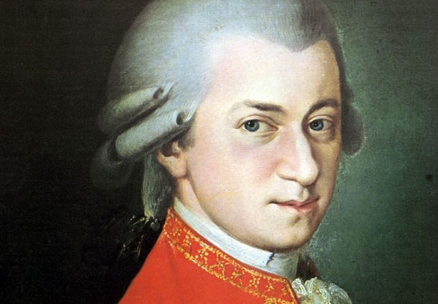

Zajímavé odkazy:
Vstupenky a více informací
https://www.fok.cz/cs/mala-nocni-hudba
Událost na Facebooku
https://www.facebook.com/events/601164607043014/
Video pozvánka s Vojtěchem Spurným
https://www.youtube.com/watch?v=ur4cY5ZbUz4

Novinářský servis a bližší informace:
Ing. Tereza Axmannová
Symfonický orchestr hl. m. Prahy FOK, e-mail: t.axmannova@fok.cz, mobil: +420 722 207 943

